文档修改记录表

|  |  |  |
| --- | --- | --- |
| 修改人 | 修改时间 | 修改内容 |
| 邹莹 | 2021年4月26日 | 建立文档 |

1 概述 2

1.1 专用名词介绍 2

2 业务逻辑 2

2.1 用例图 2

2.1.1 业务人员用例 2

2.1.2 系统用例 2

2.2 活动图 2

2.3 时序图 3

3 业务架构 3

3.1 业务领域图 3

4 系统架构 3

4.1 组件图 3

4.2 时序图 3

4.3 类图 3

4.4 ER图 4

4.5 依赖的外部服务 4

4.5.1 外部服务一 4

4.6 对外提供的服务 4

4.6.1 对外服务一 4

5 部署架构 5

6 非功能设计 5

6.1 性能指标 5

6.2 可用性SLA 5

6.3 可扩展性 5

7 发布计划 5

7.1 发布上线步骤 6

7.2 测试/验证方案 6

7.3 风险点 6

7.4 回滚方案 6

# 概述

## 专用名词介绍

描述业务或系统架构中出现的专有名称

|  |  |
| --- | --- |
| 名称 | 说明 |
| 任务（作业） | 数仓开发人员开发的具有特定逻辑的脚本和参数 |
| 实例 | 一个任务被启动后产生的进程 |
| 数据源 | 数据来源或数据去向的数据库或中间件如Kafka，Mysql等 |
| 资源 | 非系统自带的，通常是被脚本调用的可执行程序或用于创建自定义函数的jar包 |
| Command | 特指于集群的交互命令，有启动，重启，停止，继续运行四种 |
|  |  |

# 业务逻辑

## 用例图

### 业务人员用例

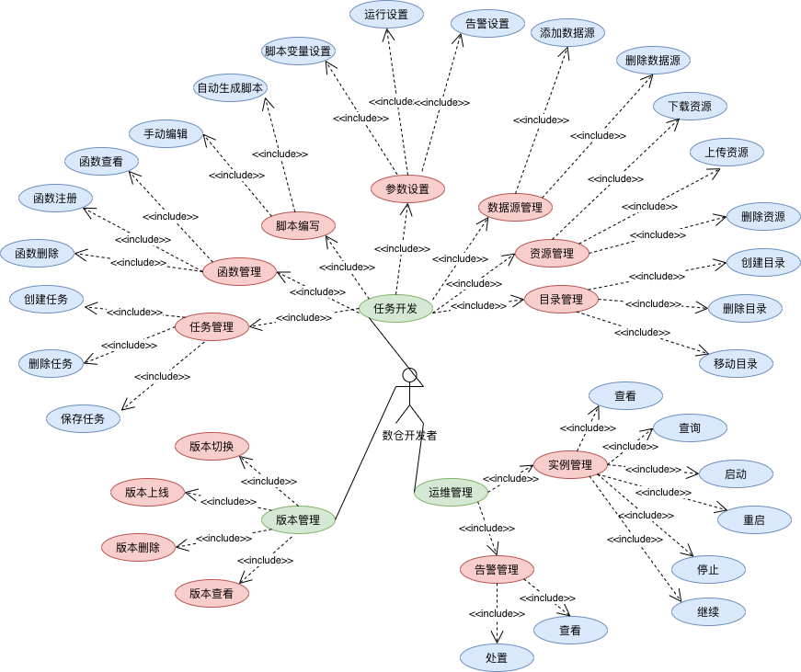

### 系统用例

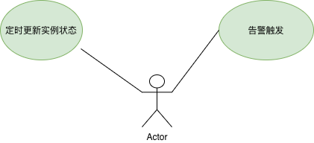

## 活动图

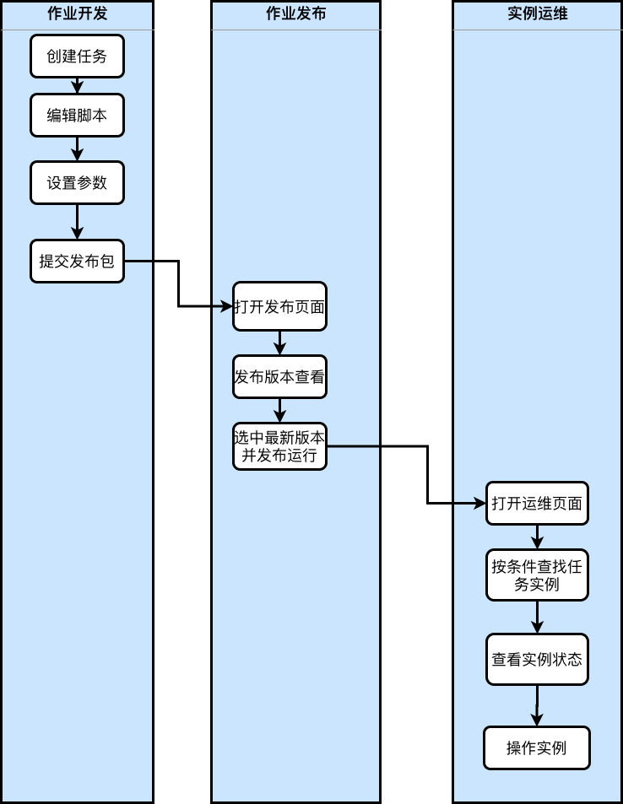

## 时序图

无，本系统暂时只有数据开发者一个角色

# 业务架构

## 业务领域图

# 系统架构

## 类图(领域模型)

使用UML类图来描述软件系统包含的领域模型，包括从业务过程中识别出来的实体，值对象，聚合，聚合根，领域服务，领域事件等。将聚合按照无歧义的方式归类构成了限界上下文，即软件系统。

### 命令-任务-实例类图

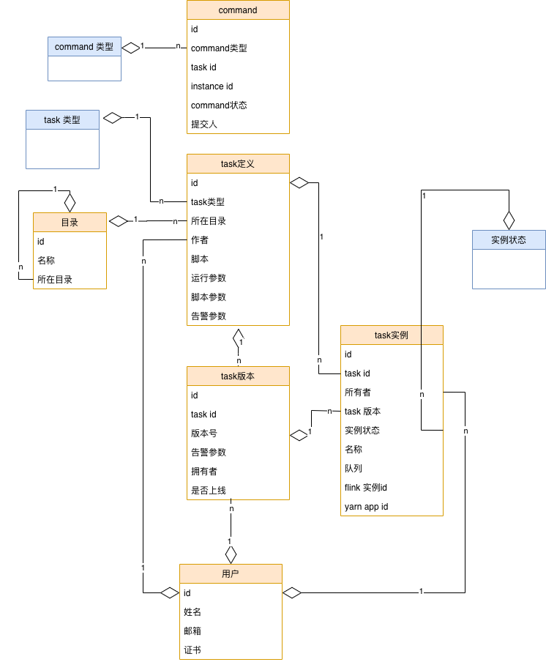

### **命令执行器类图**

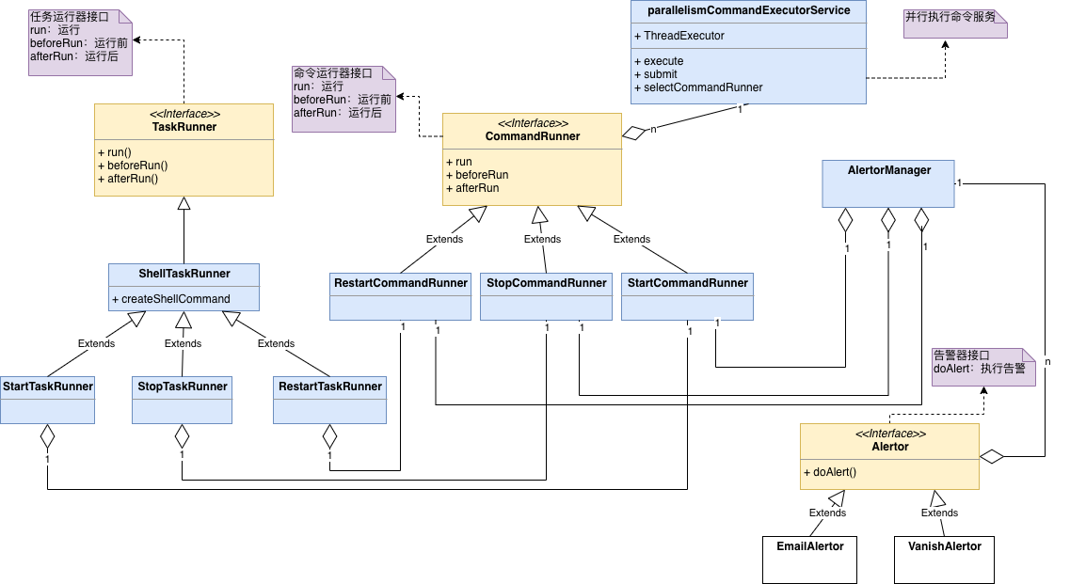

## 组件图

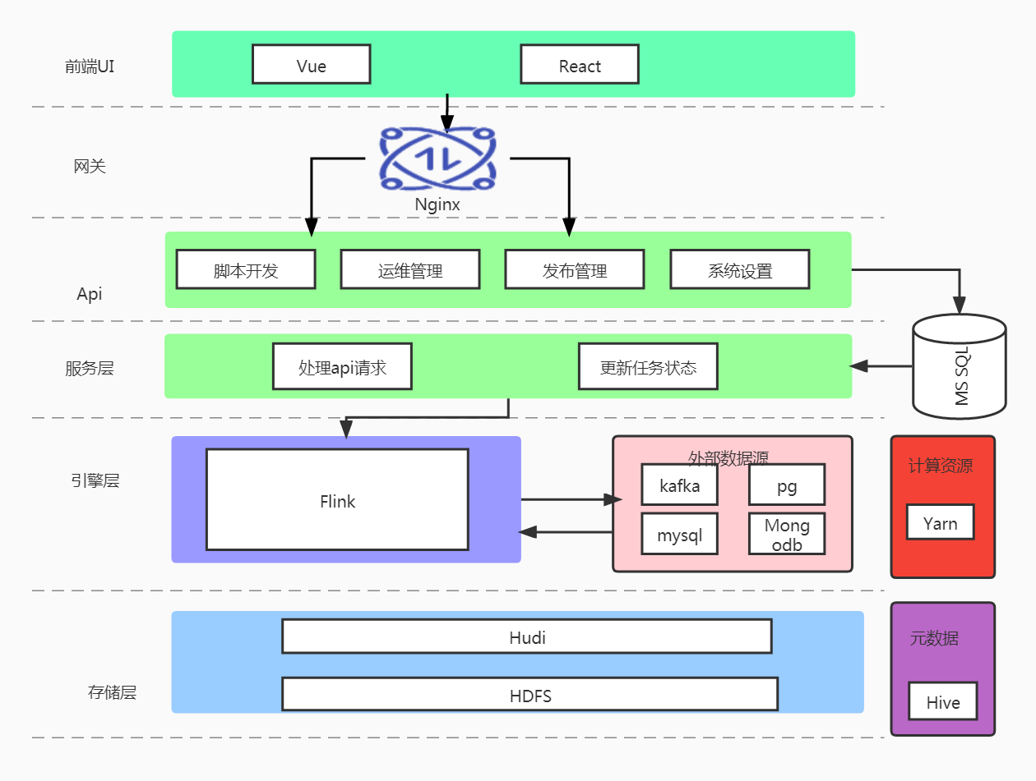

## 时序图

本章节将会对关键流程对时序流程做阐述，主要包含启动、执行、状态更新三种情况。

### 程序启动流程图

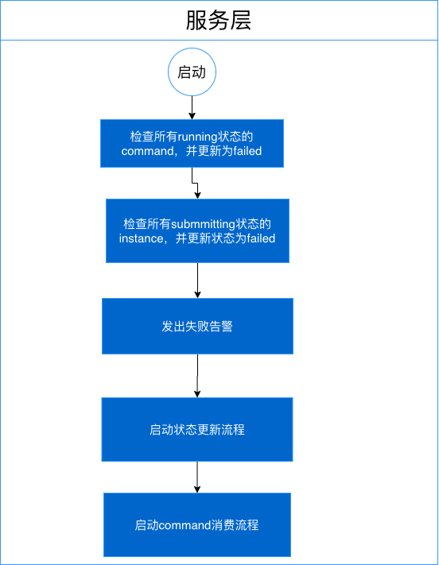

### **command执行流程图**

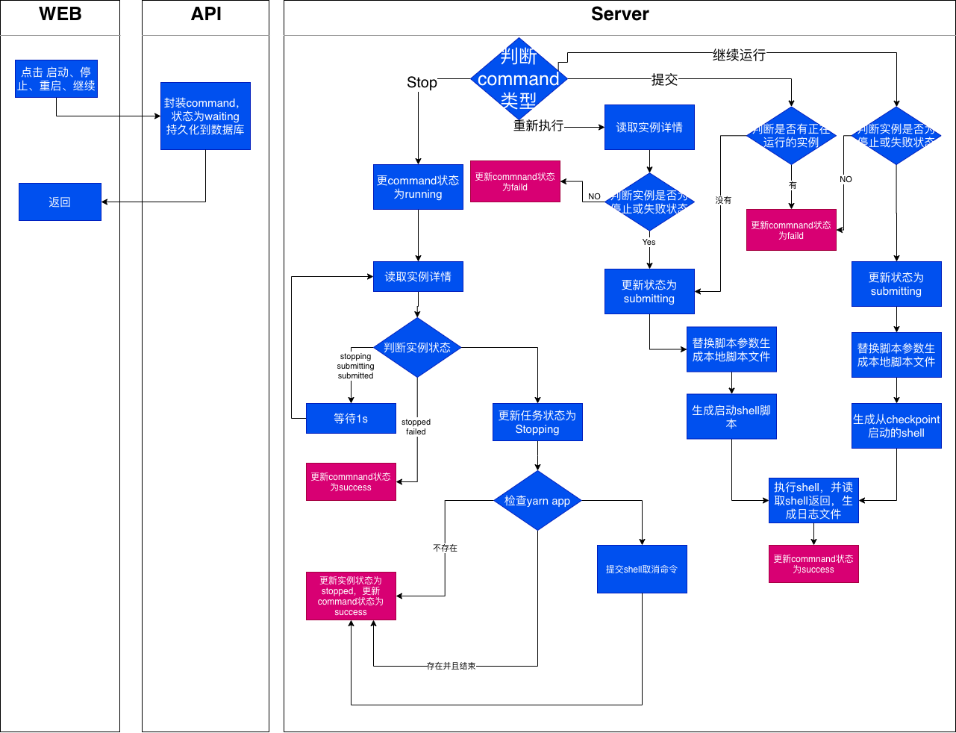

### **状态更新流程图**

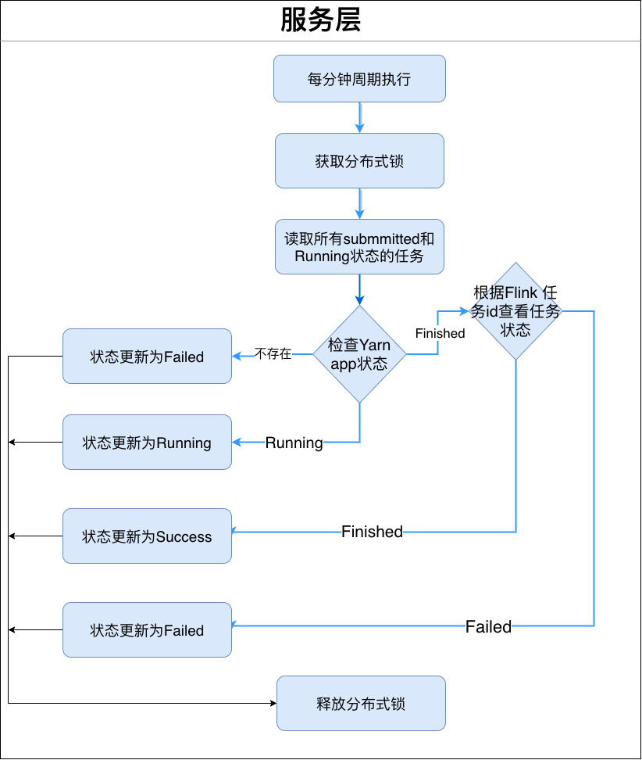

### 任务实例状态转换图

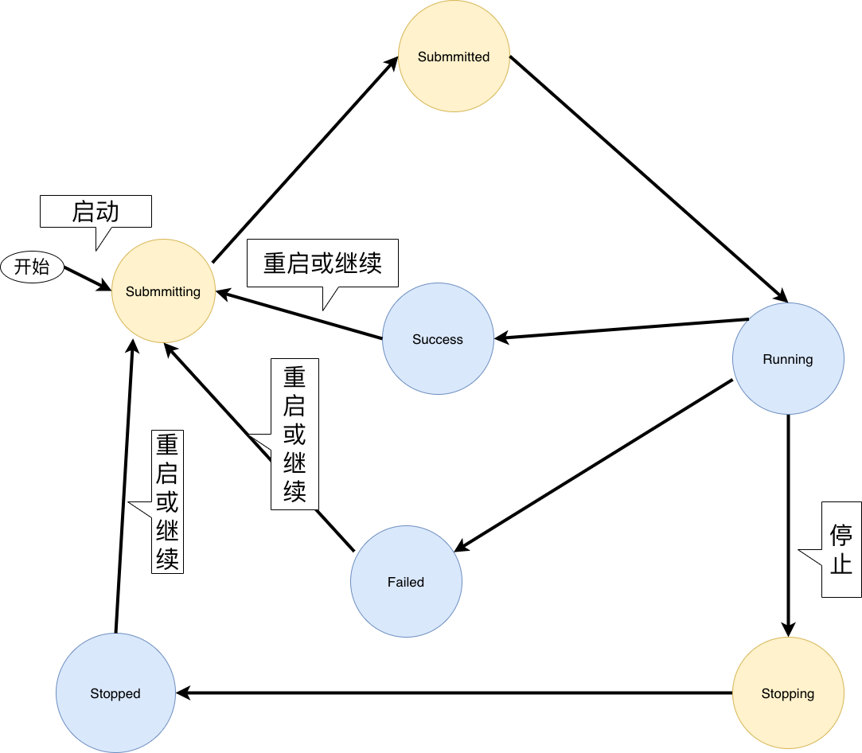

## ER图

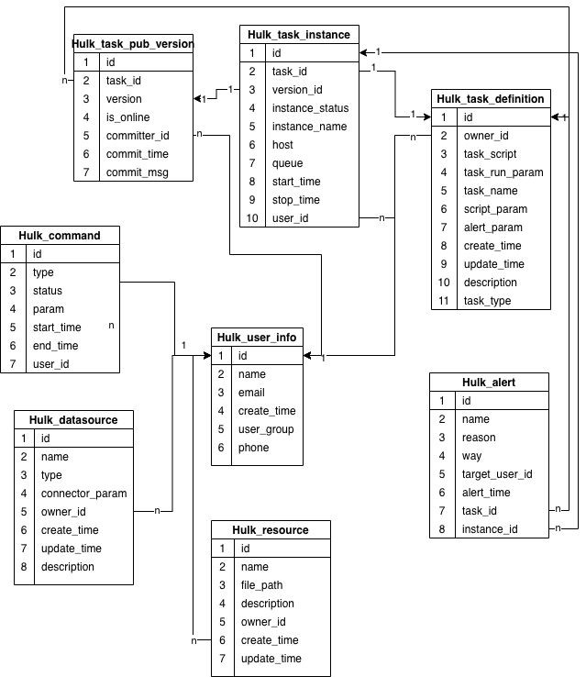

## 依赖的外部服务

### 外部服务一

登陆服务

## 对外提供的服务

暂无

# 部署架构

即业务问题解决方案的物理模型。

使用UML部署图来描述部署软件系统包含的子系统及其组件的硬件设施，中间件和依赖关系。从物理层面描述系统是如何构造的，以及如何解决稳定性，扩展性，高可用，高并发，高性能的问题。

# 非功能设计

## 性能指标

* 支持10000+流任务同时运行
* 任务延迟 < 10分钟
* 单任务处理效率 10000+条 每秒

## 可用性SLA

* 99.99%的可用性
* 去中心化，无单点故障
* 暂不支持故障转移（针对已提交未运行对任务，已运行任务不存在此问题）
* 暂不支持负载均衡

## 可扩展性

* 支持动态水平扩展节点，无需停止服务

# 发布计划

描述软件系统的发布上线步骤，测试/验证方案，风险点和回滚方案

## 发布上线步骤

## 测试/验证方案

## 风险点

## 回滚方案